FIAP
FACULDADE DE INFORMÁTICA E ADMINISTRAÇÃO PAULISTA

RM559597 – GABRIEL CARDOSO GOMES
RM560601 – JHONATAN QUISPE TORREZ
RM560293 – JULIA DAMASCENO BUSSO

CHALLENGE ORACLE ORANGE ROUTE

Av.Paulista 2025

RM559597 – GABRIEL CARDOSO GOMES
RM560601 – JHONATAN QUISPE TORREZ
RM560293 – JULIA DAMASCENO BUSSO

CHALLENGE ORACLE ORANGE ROUTE

Prof: Virgílio Valério dos Santos

Av.Paulista 2025

RESUMO
A OrangeRoute é uma aplicação desenvolvida em Java com Spring Boot e banco de dados Oracle, criada para auxiliar pessoas na escolha e acompanhamento de trilhas de carreira na área de tecnologia. A proposta surgiu da necessidade de orientar estudantes e profissionais na identificação de suas áreas de interesse, oferecendo uma plataforma interativa que permite acompanhar conteúdos de estudo e interagir com a comunidade. O sistema segue uma arquitetura em camadas (Entity, DTO, Repository, Service e Controller) e expõe uma API RESTful evoluída até o nível de maturidade 3 de Leonard Richardson, com suporte a HATEOAS para navegação dinâmica entre os recursos. Utiliza tecnologias como Java 17, Spring Boot, Spring Data JPA/Hibernate, Oracle Database, Postman/Insomnia e GitHub, garantindo integração, testes e versionamento contínuo. Seu diferencial está em unir orientação profissional com interatividade, permitindo que usuários comentem, favoritem e compartilhem trilhas de aprendizado. O público-alvo inclui estudantes e iniciantes em TI, profissionais em transição de carreira e instituições de ensino que buscam apoiar seus alunos na escolha de caminhos profissionais. A aplicação oferece trilhas organizadas por nível e área, recursos de interação social e feedbacks visuais sobre as principais tendências e demandas do mercado tecnológico.

SUMÁRIO

MODELO MER 5
MODELO DER 5
DESCRICAÇÃO ENTIDADE E ATRIBUTOS 6
DESCRICAÇÃO ENTIDADE E ATRIBUTOS 7
DESCRICAÇÃO ENTIDADE E ATRIBUTOS 8
ACESSO 8
MUDANÇAS 9
LINK 10
PREFIXO TABELAS 10
PREFIXO ATRIBUTOS 10

MODELO ENTIDADE RELACIONAMENTO – MER
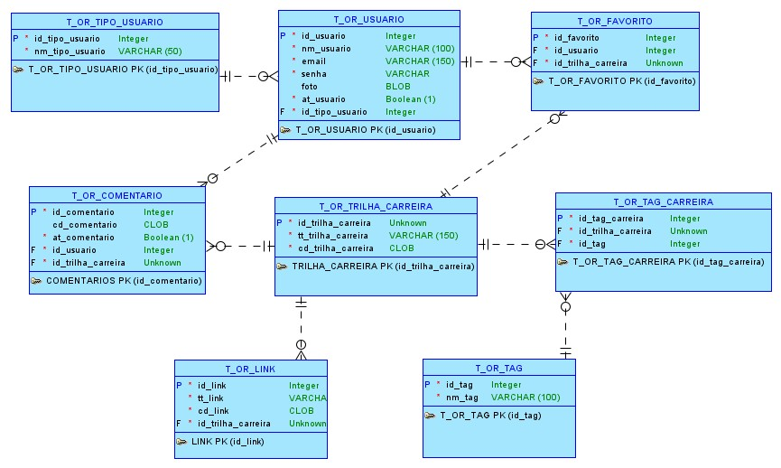

DIAGRAMA ENTIDADE RELACIONAMENTO - DER
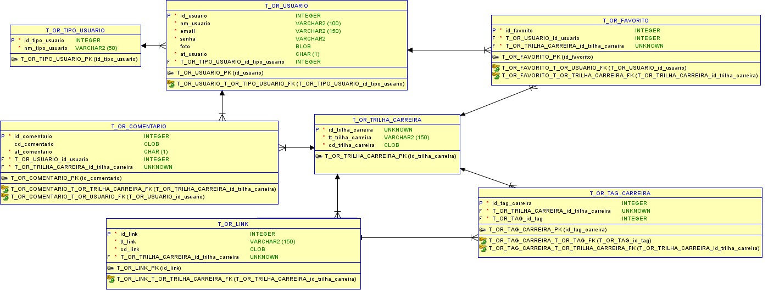

DESCRICAÇÃO ENTIDADES E ATRIBUTOS

ENTIDADE – USUÁRIO:
A tabela USUÁRIO referência a uma pessoa na vida real, trazendo para o projeto características únicas dele para o nosso banco de dados, como:
Id_usuario | Ajuda a identificar e separar cada usuário cadastrado no projeto.
Nome | Guardo o nome do usuário.
Email | Caixa postal ele eletrônico para uma melhor comunicação.
Senha | Senha única para que ele tenha um acesso único.
Foto | Guarda o BLOB a foto do usuario
Ativo Usuario | Salvar um valor booleano para poder controlar os usuarios.
Tipo_usuario | FK da tabela TIPO_USUARIO em USUARIO

ENTIDADE – TIPO_USUARIO:
Para respeitar a normalização, foi criada está tabela para realizar a tipificação do usuário.
Id_tipo_usuario | Identificador que ajuda na ligação dos relacionamentos com as demais entidades.
nome | Aqui preenchemos so com dois valores, admin e user, para sere, selecionados pelo front.

ENTIDADE – FAVORITOS:
Criada para identificar as matérias favoritas do usuário dentro das tags e matérias que estarão do programa.

Id_favoritos | Identificador que ajuda na ligação dos relacionamentos com as demais entidades.

ENTIDADE – TRILHA DE CARREIRA:
Mostra quais cursos podem ser recomendadas para o usuário, aqui dentro na interface visual ele poderá favorita.

Id_trilha_de_carreira | Identificador que ajuda na ligação dos relacionamentos com as demais entidades.
Conteúdo | Campo para que as informações referentes sejam detalhadas ao usuário e ter mais informação a interface visual.

ENTIDADE – COMENTARIO:
Tabela que será responsável por salvar os comentários do usuário dentro da interface visual, onde haverá um campo os dados do comentário dentro do bando de dado.
Id_comentario | Identificador que ajuda na ligação dos relacionamentos com as demais entidades.
Conteudo | Campo para receber os dados de comentário que será preenchido pelo usuário.
Ativo conteúdo | Valor booleano para podermos habilitar e desabilita-lo.
ENTIDADE – TAG:
Haverá tags que vão ajudar ao usuário identificar quais cursos ou áreas da programação ele mais se identifica.
Id_avaliacao | Identificador que ajuda na ligação dos relacionamentos com as demais entidades.
Nome | Terá nomes para servir como parâmetros de diferenciação que será apresentado pelo front-end.

ENTIDADE – TAG_CARREIRA:
Foi criada para seguir as regras da normalização, ser a ponte entre a tabela TAG e TRILHA CARREIRA.
Id_tag |  |  | Identificador que ajuda na ligação dos relacionamentos com demais entidades. | as
 |  | ACESSO ORACLE
 | USER |  | PASSWORD
 | rm560601 |  | 040301

MUDANÇAS

Para segunda esta entrega, o grupo realizou uma análise detalhada da viabilidade das tabelas e seus relacionamentos, aplicando o processo de normalização até a terceira forma normal. Na tabela usuário, foram removidos os atributos telefone e data_criação, e adicionados os campos foto e at_usuario. Já na tabela comentário, foi incluído o atributo at_comentario, enquanto a nova tabela link foi criada para complementar o conteúdo de trilha_carreira. Seguindo as boas práticas de modelagem de dados, os nomes dos atributos foram revisados e padronizados com prefixos adequados. As descrições detalhadas de cada campo estão apresentadas nas tabelas a seguir. O foco principal desta etapa foi ajustar os relacionamentos e atributos, garantindo a coerência e o alinhamento com os requisitos do projeto e da entidade usuário.
Está terceira entrega foram implementados os seguintes métodos para as funcionalidades da ORACLE, quatro funções, duas procedures e trigger para fazer a auditoria do banco de dados. Todos esses métodos serão mostrados nos vídeos que vão estar descritos nos LINKs.

LINK VIDEO:
VIDEO 1: https://youtu.be/2nkpQzpFhOg
VIDEO 2: https://youtu.be/pL-CXgsh6lQ
Github: https://github.com/JhowQT/OrangeRoute-Oracle

PREFIXOS TABELAS
Prefixo 1 caractere | Significado
T | Tabela (Tabela que armazena os dados)
OR | Orange Route (Nome do projeto)

PREFIXO ATRIBUTOS
PREFIXO 2 CARACTERES | Significado
nm | Nome (referência ao nome do atributo que será armazenado)
tt | Título (Referência ao título do atributo que será armazenado)
cd | Conteúdo (Referência ao conteúdo do atributo que será armazenado)
at | Ativo (Referência ao valor booleano do atributo que será  armazenado)

